# Введение

С развитием технического прогресса наука и техника сталкиваются с различными проблемами, для которых необходимо найти решение, одной из которых является регулирование (управление) потоками ионизирующего излучения. Сложность и опасность применения ионизирующего излучения потребовали создания различных приборов и устройств, способных управлять высокоэнергетическими потоками излучений. Все эти приборы разработаны на различных принципах таких, как физические, механические и газодинамические. Они имеют как плюсы, так и минусы. Например, газодинамические приборы являются простыми в изготовлении (имеют минимум деталей), но при этом требуют повышенной безопасности, так как используют взрывчатые вещества, которое осуществляет работу прибора.

Механические же напротив, являются безопасными, но при этом могут являться технически сложными и громоздкими устройствами.

В данном отчете, представлена вводная часть модернизации электромеханического устройства регулирования ионизирующего излучения. Одним из важных преимуществ этого устройства перед газодинамическими и механическими – безопасность за счет герметичности корпуса, что делает механизм безыскровым, малогабаритность, возможность непрекращающегося рабочего процесса устройства, а также простота конструкции.

Работа, проведенная в данном отчете, может рассматриваться как эскизный проект. Некоторые условности и упрощения в расчетах принимались из условия выполнения требуемых характеристик с «запасом», поэтому в процессе дальнейшей разработки, вероятно, может быть уточнена и оптимизирована конструкция устройства.

**Основная часть**

**1 Исходные данные для проектирования**

* 1. **Назначение**

Механизм регулирования ионизирующего излучения автоматического действия относится к механическим устройствам для управления потоками ионизирующих излучений и предназначено для пропускания или перекрытия потока ионизирующего излучения в заданный момент времени.

* 1. **Технические требования**

Устройство регулирования представляет собой электромеханический привод с элементом перекрытия потока ионизирующего излучения (диафрагмой), расположенный в корпусе, который должен иметь соединительные фланцы с шестью отверстиями диаметром 9 мм, расположенных равномерно по окружности на диаметре 230 мм.

Элемент должен занимать два фиксированных положения «закрыто» и «открыто» и приводится в действие электродвигателем.

**УР должно отвечать следующим требованиям:**

* устройство должно быть многоразового действия;
* заданная толщина шторки не менее 4мм;
* габаритная длина устройства не более 150 мм;
* габаритный диаметр устройства не более 400 мм;
* диаметр перекрываемого сечения 200 мм;
* температурный диапазон работы от плюс 50°С до минус 50°С;
* малогабаритность конструкции;
* должна быть возможность присоединения УР к различным узлам и агрегатам;
* задействование системы производиться от внешнего электродвигателя

1. **Анализ выбора наиболее подходящих вариантов существующих устройств**
   1. ***Устройство регулирования со сферическим клапаном и тросовым приводом***

Вариант устройства со сферическим клапаном (СК) и тросовым механизмом показан на рисунке 1.

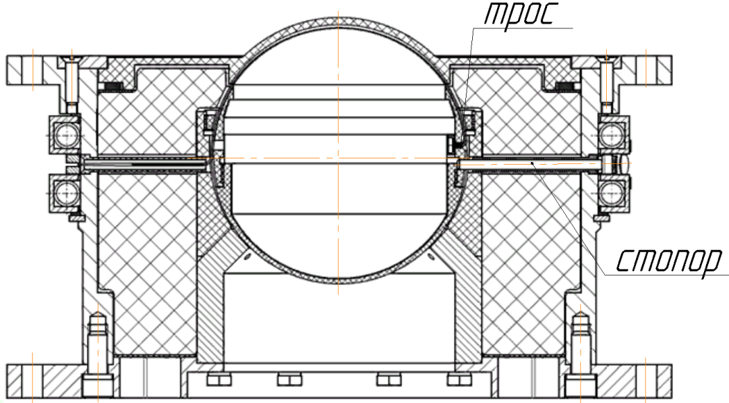

Рисунок 1 – Эскиз УР со сферическим клапаном

Данное устройство представляет собой корпус цилиндрической формы, в котором расположены фильтры из пенопласта и СК, управляющий потоком ионизирующего излучения. Поджатие фильтров и СК производится кольцом при помощи 18 винтов, также этими винтами производится регулировка усилия поджатия СК. На наружную поверхность корпуса надето поворотное колесо, которое приводится в движение пакетами пружин, находящимися внутри поворотного колеса. При повороте колеса производится вытягивание троса, который обернут вокруг СК, за счет чего производится его поворот.

Минус данной конструкции состоит в том, что СК имеет большой вес, и при его повороте будут создаваться большие моменты инерции, которые необходимо учитывать. Необходимо затрачивать значительное время на регулировку поджатия СК, которая производится 18 винтами.

* 1. ***Устройство регулирования с газодинамической регулировкой***

В данной конструкции имеется цилиндрическая оболочка, через которую проходит ионизирующее излучение. В центре соосно ей находится оболочка меньшего диаметра с закрытым дном. На дно заложен заряд взрывчатого вещества с электродетонатором. Ионизирующее излучение до задействования УР проходит только вокруг этой оболочки в соответствии с рисунком 2. Это уменьшает его интенсивность.



Рисунок 2 – УР с газодинамической регулировкой в исходном состоянии



Рисунок 3 – УР с разрушенной оболочкой

В момент срабатывания в соответствии с рисунком 3 электрический импульс подрывает заряд ВВ. Продукты горения и высокая температура разрушают дно оболочки. Тем самым оболочка открывается для проникновения ионизирующего излучения. Излучение начинает проходить, увеличивая свою интенсивность.

Из достоинств данной конструкции следует отметить низкий вес, технологичность в изготовлении, высокую скорость срабатывания.

Эта конструкция также имеет недостатки – наличие продуктов горения и детонации на пути следования излучения, что приводит к снижению его интенсивности. Также взрывное задействование требует запаса по прочности деталей, ограничение по максимальным размерам УП, требование проведения точных газодинамических расчетов.

* 1. ***Устройство регулирования с диафрагмой***

Вариант устройства с заслонкой в виде диафрагмы показан на рисунке 4.

.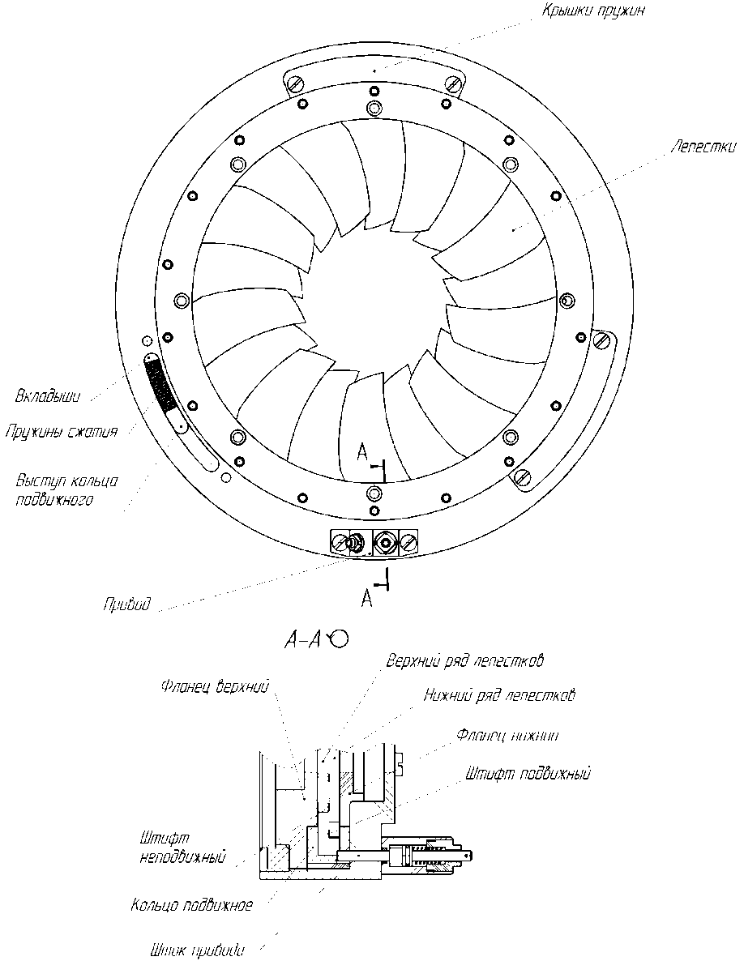

Рисунок 4 – Схема УР с заслонкой в виде диафрагмы

Диафрагма – экран состоит из 18 лепестков, выполненных в виде сегментов сложной формы, имеющих радиус, повторяющий открытое сечение устройства. Лепестки располагаются в шахматном порядке, образуя верхний и нижний ряд по 9 лепестков. В лепестках имеются отверстия, которые предназначены для установки лепестков на неподвижные штифты, являющиеся осью вращения лепестков, и паз, в который входят штифты поворотного кольца, поворачивающего лепестки относительно неподвижных штифтов. Движение поворотному кольцу и, соответственно, диафрагме из лепестков сообщают цилиндрические пружины, установленные в радиальные проточки в корпусе и закрывающиеся крышками. В исходном положении кольцо удерживается штоком привода, который при необходимости открытия сечения, выдвигается из отверстия в кольце с помощью пневматического привода на основе поршневого механизма. При перемещении штока, кольцо освобождается и под действием пружин поворачивается, а лепестки убираются в корпус. Благодаря этому раскрывается диафрагма.

Минусом является сложная схема расположения лепестков диафрагмы, невозможность перекрытия сечения полностью, а также сложная форма самих лепестков, которая потребует больших трудозатрат при изготовлении. Также недостатком является наличие продуктов горения и детонации на пути следования излучения, что приводит к снижению его интенсивности работы.

Плюсом является эффективное использование заданного проходного сечения без внесения помех для прохождения ионизирующего излучения, а также надежное перекрытие излучения в радиальном направлении.

1. ***Выбор и разработка конструкции электромеханического устройства регулирования.***

В разделе 2 были рассмотрены наиболее распространенные конструкции УР для различных приборов.

В данной теме актуальной проблемой является разработка механизма многоразового действия.

Каждый из предыдущих устройств регулирования имеет ряд преимуществ и недостатков, и удовлетворяет определенным требованиям данного типа приборов.

Они обладают функцией однократного действия и не позволяют работать заслонке в постоянном режиме («открытие» - «закрытие»). Для продолжения работы необходимо производить перезапуск вручную, что приводит к затратам времени на регулировку поджатия, а также больших трудозатрат при изготовлении.

Для того чтобы увеличить многозадачность и функциональность заслонки необходимо заменить механизм однократного действия на электромеханический привод.

На основе проведённого анализа для удовлетворения требований, предъявляемых к конструкциям устройств регулирования, была разработана конструкция электромеханического привода, где в качестве устройства регулирования потоков в кольцевом сечении используется механизм с заслонкой в виде диафрагмы в соответствии с рисунком 4.

Преимуществом является его малогабаритность и простота конструкции, что облегчает задачу компоновки и сборки привода с устройством ионизирующего излучения.

1. ***Описание электромеханического УР***

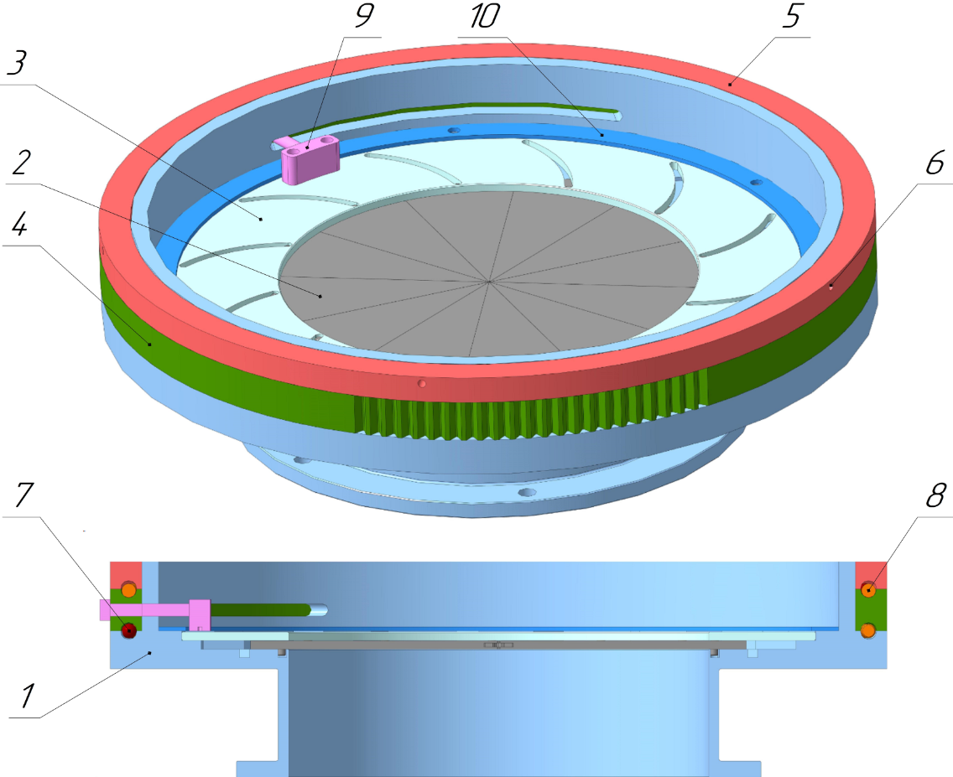

Рисунок 5 – Схема электромеханического УР

с заслонкой в виде диафрагмы

Устройство регулирования состоит из корпуса (поз.1), и установленных в него двух колец, одного подвижного (поз.4), другого фиксирующего (поз.5). По диаметру корпуса и колец соосно выполнена проточка для закладки в неё шарикоподшипника и сепаратора. Необходимая проточка направляющих пазов в корпусе, позволяет складываться сегментам диафрагмы (поз.2) с диаметром сечения 200 мм.

Сверху устройства навинчивается фиксирующее кольцо (поз.5). Резьбовое соединение помогает выставить необходимый зазор для подвижности промежуточного кольца устройства. Для жесткого крепления кольцо контруется пятью винтами (поз.6) ограничивающие движение по резьбе.

Установленное колесо (поз.3) служит направляющей для движения штифтов сегментов диафрагмы. Для необходимого полного открытия диафрагмы колесу необходимо повернуться на 60 град.

В корпусе имеется сквозной паз углом 60 град. для поворота затвора (поз.9) на необходимое расстояние для раскрытия. С противоположной стороны подвижного кольца выполнено зубчатое соединение, равное сквозному пазу корпуса устройства для дальнейшего соединение его с шаговым электродвигателем, приводящим его в движение. Поверх колеса накладывается на корпус упорное кольцо (поз.10) ограничивающее лепестки диафрагмы от выпадения из корпуса при переносе или транспортировке устройства.

Шарикоподшипники (поз.7) являются основными элементами приводящими движение промежуточного кольца. Сепараторы (поз.8) необходимы для равномерного распределения шариков в корпусе устройства. Они предотвращают их перемешивание в проточках, обеспечивая наилучшее скольжение промежуточного подвижного кольца. Сепараторы не участвуют в скольжении т.к. выполнены с меньшим диаметром.

***5 Принцип работы электромеханического УР***

Оператор, нажимая на пульте управления «Открыто» подает команду шаговому электродвигателю. Электродвигатель, соединенный с подвижным промежуточным кольцом зубчатой передачей, начинает проворачивать его на 60 град. по окружности. Установленный и соединенный с колесом и подвижным кольцом затвор также начинает движение, двигаясь по сквозному пазу корпуса раскрывая сегменты диафрагмы.

Обратная операция происходит в таком же режиме, если оператор нажимает кнопку «Закрыто». Электродвигатель начинает вращаться в обратную сторону, перемещая за собой элементы конструкции, закрывая сегменты диафрагмы.

Выполненный сквозной паз и проточка ограничения движения сегментов диафрагмы не позволят оператору продублировать команду и совершить ошибку во время управления УР.

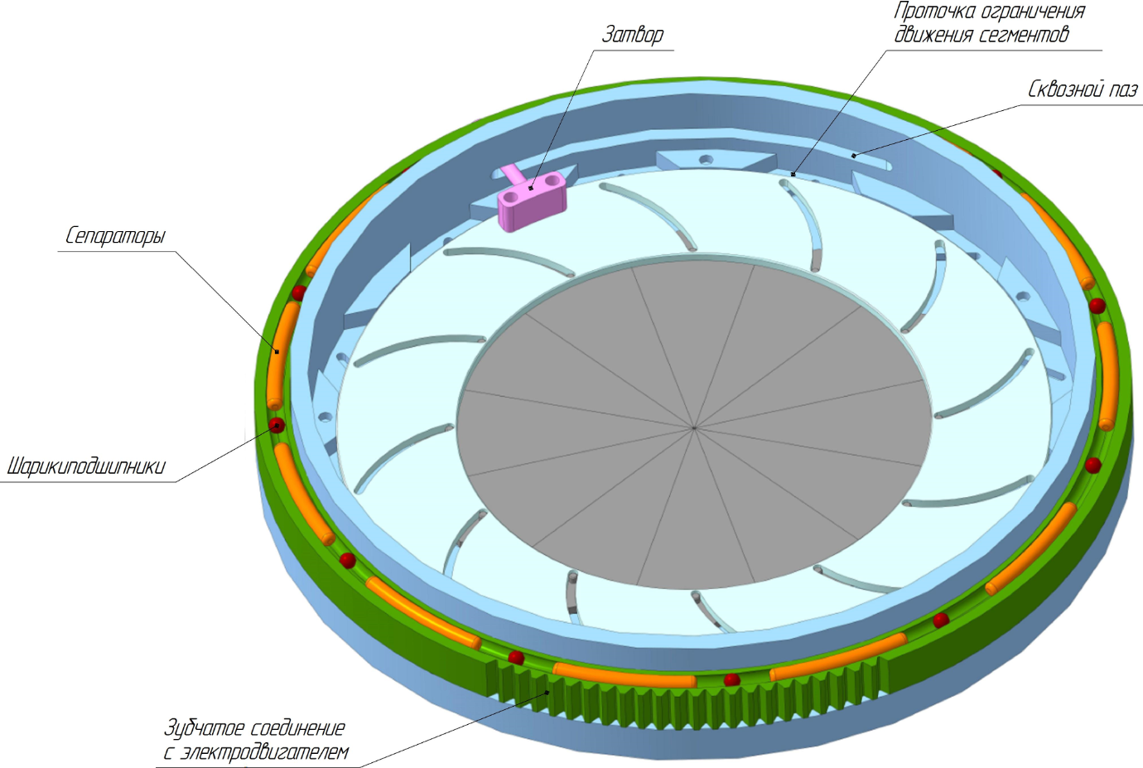

Скорость «Открыто – закрыто» можно будет регулировать шаговым электродвигателем.

Данный тип двигателя был выбран на основании объективных преимуществ:

* Поддержка полного крутящего момента при постепенном уменьшении скорости хода, даже перед остановкой;
* Точное позиционирование в рамках выбранного режима;
* Количество дискретных перемещений задается углом поворота;
* Положение силового агрегата фиксируется сразу же в момент прекращения движения – ток удержания обеспечивает отсутствие инерционных сдвигов;
* Быстрый старт и реверс, оперативное переключение;
* Регулировать вращение можно прецизионно;
* Высокий уровень общей надежности, объясняется тем, что нет коллекторных щеток и других элементов, которые могли бы стать «слабым звеном»;

Это те случаи точной механики, в которых нужно перемещать узлы с мгновенными остановками и быстрым изменением вектора движения, что является одним из условий проектирования электромеханического УР.

# Список использованной литературы

**1.** ГОСТ 4784-97 «Алюминий и сплавы алюминиевые деформируемые».

**2.** ГОСТ 1050-2013 «Металлопродукция из нелегированных качественных и специальных сталей. Общие технические условия».

**3.** Материалы в машиностроении. Выбор и применение. Под ред. И.В. Кудрявцева в 5-ти т. – М.: Машиностроение, 1967 г.

**4.** Марочник сталей и сплавов. Под общей ред. А.С. Зубченко. – М.: Машиностроение, 2001 г. – 672 с.: ил.

**5.**  Шаговые двигатели и их микропроцессорные системы управления.